Quem somos  Não tenha vergonha! Diga-lhes quão bom é. Esta é a contracapa do seu folheto, sendo uma das primeiras e últimas coisas que o destinatário vê.  É um ótimo local para a sua pequena apresentação. Se tivesse apenas alguns segundos para vender os seus produtos ou serviços a alguém, o que diria?  - Considere incluir algumas informações chave na contracapa…  - Lembre-se de que isto é marketing. Se quiser atrair a atenção das pessoas, mantenha a apresentação breve, amigável e de fácil leitura.  Contacte-nos  Se tiver uma localização física, forneça breves informações sobre a morada, tal como autoestradas ou marcos conhecidos:  [Rua]  [Localidade, Código Postal]  Telemóvel: [Telemóvel]  E-mail: [Endereço de e-mail]  Web: [Endereço Web]  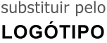 [Nome da Empresa] [Endereço] [Localidade, Código Postal] |  |  | [Título da Brochura ou Folheto]  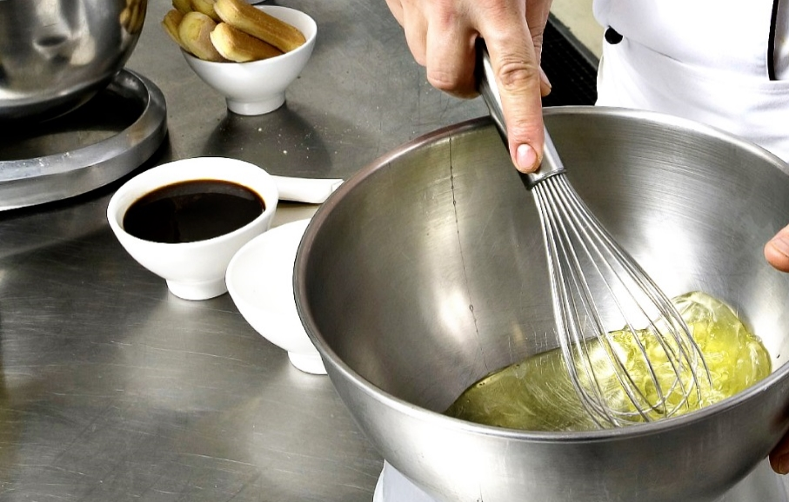  [Nome da Empresa]  - [Subtítulo]

Índice  Descrição Geral dos Programas 1  Introdução 2  O que incluir 2  Concentre-se naquilo que faz de melhor 2  Não se esqueça da missão 3  Tome controlo 4  Personalize rapidamente 4  Aperfeiçoe com fotografias 4  Os nossos produtos e serviços 5 |  |  | Os nossos produtos e serviços  Produto ou serviço 1  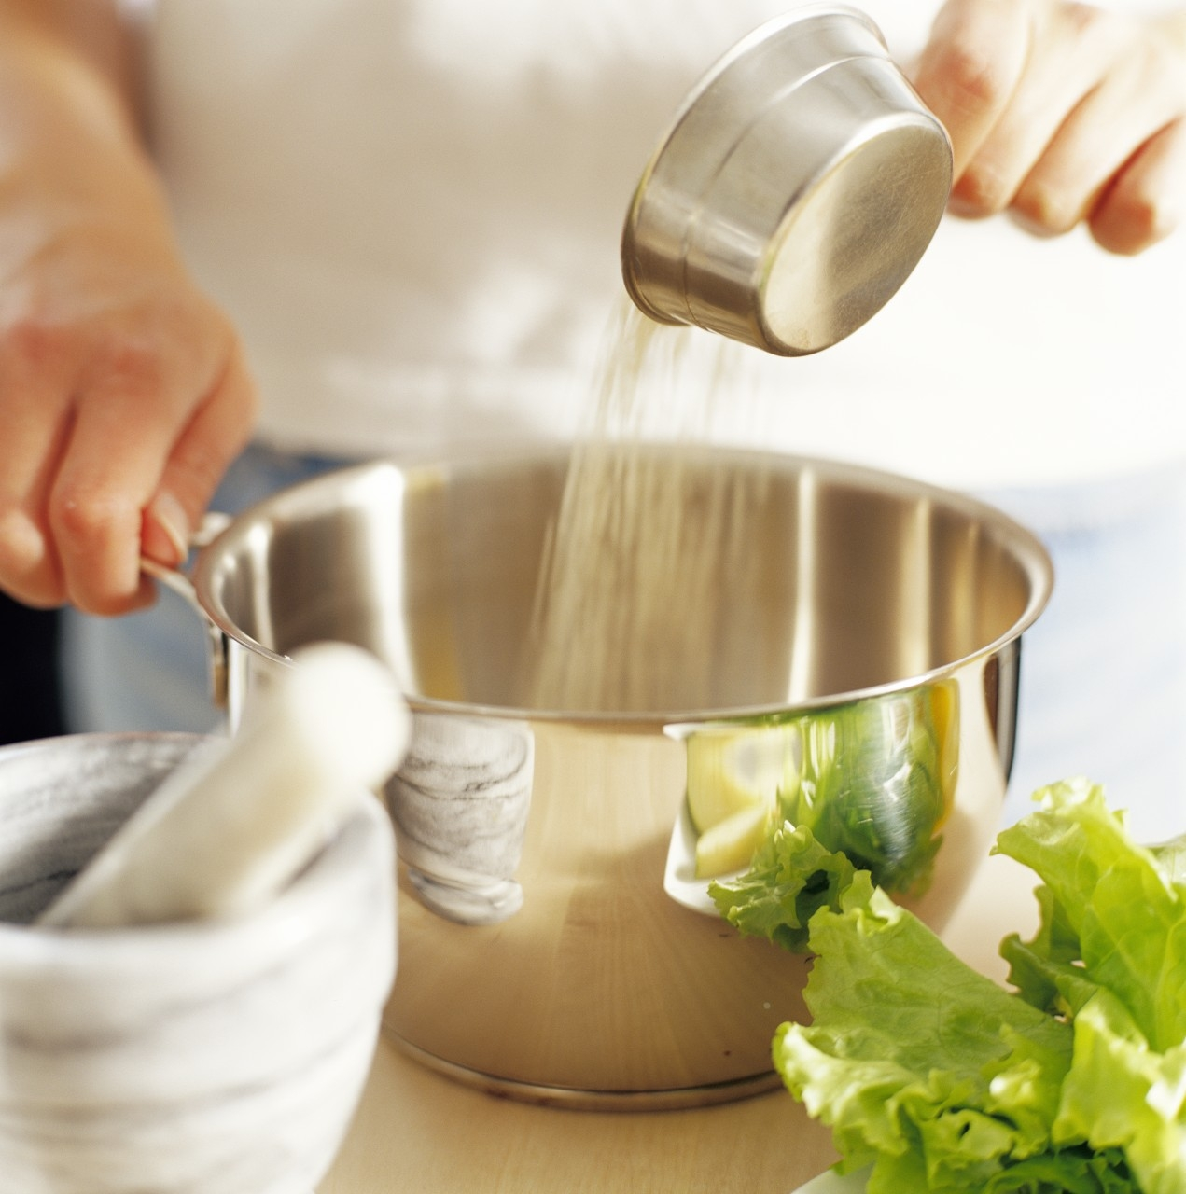 Está a questionar-se porque é que o número desta página é 5? Este é o interior da contracapa. Este folheto está configurado para impressão em folheto de oito páginas de frente e verso.  Produto ou serviço 2  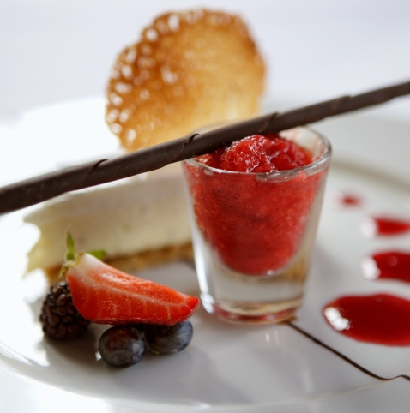 A base das páginas interiores estão configuradas para que o utilizador adicione números de página manualmente, ou seja, é fácil ajustar a numeração de acordo com as suas preferências de impressão. O índice à esquerda também está preparado para edição manual e pode atualizar facilmente os números de página.  Produto ou serviço 3  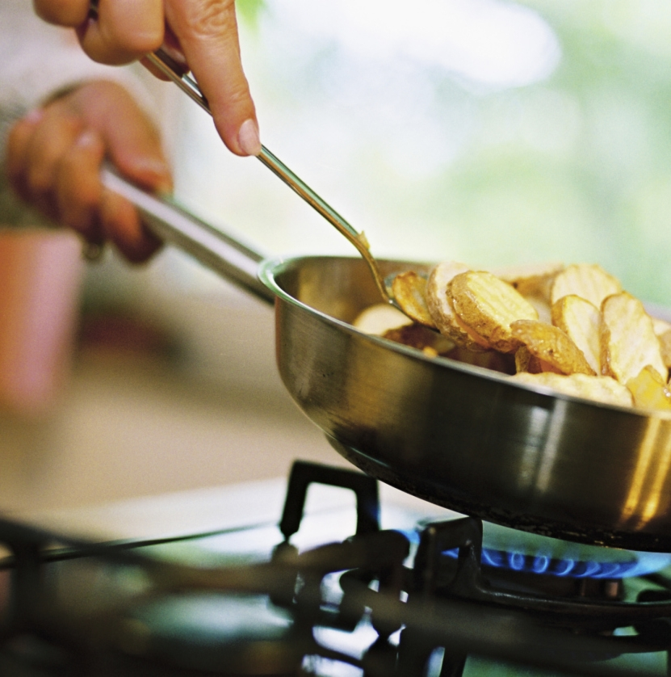 Guarde uma cópia deste folheto como ficheiro PDF para enviar para impressão ou para impressão fácil no seu computador. No menu Ficheiro, clique em Imprimir. Para impressão em frente e verso, lembre-se de que este folheto foi concebido para virar pela margem mais pequena da página.
 |  |  | 5

Tome controlo  Se pensa que um documento com tão bom aspeto tem de ser difícil de formatar, pense duas vezes!  Criámos estilos que lhe permitem corresponder a formatação desta brochura com apenas um clique. No separador Base do friso, consulte a galeria de Estilos.  Este é o estilo Citação. É bom para dar enfoque a alguns pontos muito importantes.  Personalize rapidamente  Para substituir o texto de marcador de posição pelo seu próprio, basta selecioná-lo e começar a escrever.  Ao escrever ou copiar texto, não inclua espaço à direita ou à esquerda dos carateres na sua seleção.  Aprefeições com fotografias  Para substituir uma fotografia pela sua, elimine-a e, em seguida, no separador Inserir, clique em Imagem. |  |  | Descrição geral dos Programas  Programa 1  Adicione o seu texto aqui.  Programa 2  Adicione o seu texto aqui.  Programa 3  Adicione o seu texto aqui.
4 |  |  | 1

Introdução  O que incluir?  Sabemos que poderia falar durante horas sobre quão bom é o seu negócio. (E não o julgamos, é fantástico!) Porém, tendo em conta que deve manter tudo breve e amigável, eis algumas sugestões...  “A sua empresa é a melhor. Não consigo imaginar ninguém a viver sem ela” —Cliente muito inteligente  Concentre-se naquilo que faz de melhor  Se estiver a utilizar este panfleto como uma brochura de uma empresa, estas páginas do meio são um bom local para um resumo sobre os benefícios competitivos ou alguns testemunhos que chamem a atenção, como o descrito acima.  Poderá querer também mencionar alguns dos seus melhores clientes aqui:  - Empresa grande e importante  - Empresa bastante conhecida  - Empresa impressionante  Para além disso, pode incluir uma lista de produtos, serviços ou benefícios importantes de se trabalhar na sua empresa. Se preferir, faça apenas um resumo dos pontos mais vitais em alguns parágrafos concisos. |  |  | Se o seu negócio não for tão fotogénico como os lindos exemplos culinários mostrados neste modelo, não tenha medo. Basta selecionar e eliminar a página de fotografias e substitui-la por texto utilizando os estilos fornecidos.  Uma imagem vale mil palavras, mas apenas se for a imagem correta. Em termos de marketing, lembre-se de que qualquer imagem que utilize, boa ou má, passa uma mensagem sobre o seu negócio.  Não se esqueça da missão  Este é um ótimo local para uma declaração de princípios  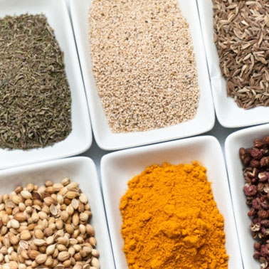 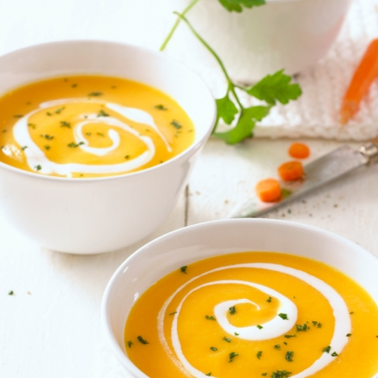 Adicione uma legenda para a imagem aqui. Adicione o seu texto aqui.
2 |  |  | 3

